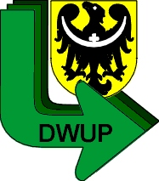
6-ci333DOLNOŚLĄSKI
DOLNOŚLĄSKI
WOJEWÓDZKI URZĄD PRACY

WOJEWÓDZKI URZĄD PRACY
W WAŁBRZYCHU

Kobiety na dolnośląskim rynku pracy
w 2013 r.

Marzec 2014 r.

Zjawisko gorszej sytuacji kobiet na rynku pracy występuje w całej Europie i na świecie, jednak jego skala jest różna w poszczególnych krajach. Jak wynika z rankingu Global Gender Gap Index (Wskaźnik Nierówności Płci) w 2012 r. Polska plasowała się na 53 miejscu pod względem wartości współczynnika nierówności płci. W 2011 r. Polska zajmowała 72 miejsce w tym rankingu. The Global Gender Gap Report jest raportem publikowanym co roku przez World Economic Forum (ostatni to „The Global Gender Gap Report 2012”) dotyczącym nierówności płci w ponad 100 krajach świata (w 2012 roku zmierzono sytuację w 135 krajach). Indeks określa rozmiary różnic między kobietami a mężczyznami w czterech dziedzinach: ekonomia (wysokość pensji, poziom udziału i dostępu do stanowisk wymagających wysokich kwalifikacji), osiągnięcia w edukacji (dostęp do podstawowej i wyższej edukacji), władza polityczna (reprezentacja w strukturach decyzyjnych) oraz zdrowie (średnia długość życia). Czołowe pozycje w tym rankingu, świadczące o znacznie lepszej sytuacji kobiet zajmują cztery kraje skandynawskie: Islandia, Finlandia, Norwegia i Szwecja, kolejne Irlandia, Nowa Zelandia, Dania, Filipiny, Nikaragua i Szwajcaria. Najniżej w rankingu znajdują się bliskowschodnie kraje arabskie i niektóre kraje afrykańskie. Ostatnie dziesięć lokat zajmują: Egipt, Iran, Mali, Maroko, Wybrzeże Kości Słoniowej, Arabia Saudyjska, Syria, Czad, Pakistan i Jemen.
Sytuacja kobiet na dolnośląskim rynku pracy nie różni się znacznie od sytuacji kobiet ogółem w Polsce. Wśród mieszkańców naszego województwa w wieku powyżej 15 lat w 2012 r. (dane średnioroczne - Bank Danych Lokalnych) wyższy był udział aktywnych zawodowo mężczyzn niż kobiet. Z całej populacji zamieszkujących na Dolnym Śląsku mężczyzn w wieku 15 lat i więcej 55,3% stanowiły osoby aktywne zawodowo pracujące, 5,2% osoby aktywne zawodowo bezrobotne, a tylko 38% to osoby bierne zawodowo. Wśród kobiet tylko 41,0% stanowiły aktywne zawodowo kobiety pracujące, 5,4% kobiety aktywne zawodowo bezrobotne, natomiast więcej niż połowa, bo aż 53,6% to kobiety bierne zawodowo. Strukturę aktywności zawodowej osób w wieku powyżej 15 lat w 2012 r. przedstawia poniższy wykres:

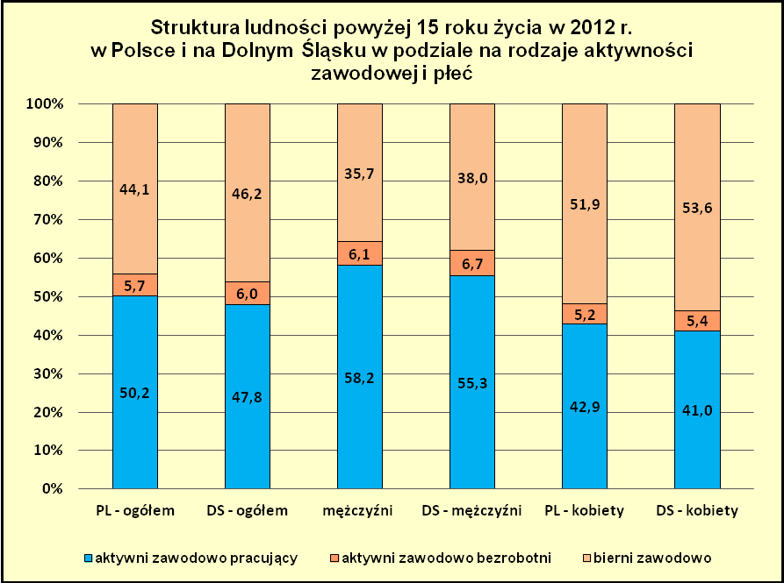
Źródło: wyliczenia własne na podstawie danych z BDL

Na Dolnym Śląsku (według danych NSP z 2011 roku) zamieszkuje 1,5 miliona kobiet, co stanowi 51,9% ogółu ludności w regionie. Kobiety w województwie stanowią 52,6 % ogółu mieszkańców miast oraz 50,2% ogółu mieszkańców wsi. Na 100 mężczyzn przypada 108 kobiet. Podkreślić należy, że udział kobiet w liczbie ludności w wieku produkcyjnym (15 – 64 lata) kształtuje się na niższym poziomie i wynosi 47,4%. Wskaźnik zatrudnienia kobiet jest niższy niż mężczyzn, jednak różnica pomiędzy poziomem tego wskaźnika dla kobiet i mężczyzn maleje. W 2005 r. wskaźnik zatrudnienia kobiet był o 9,3 punktu procentowego niższy niż mężczyzn, w 2012 różnica ta wynosiła 6,6 punktu procentowego.

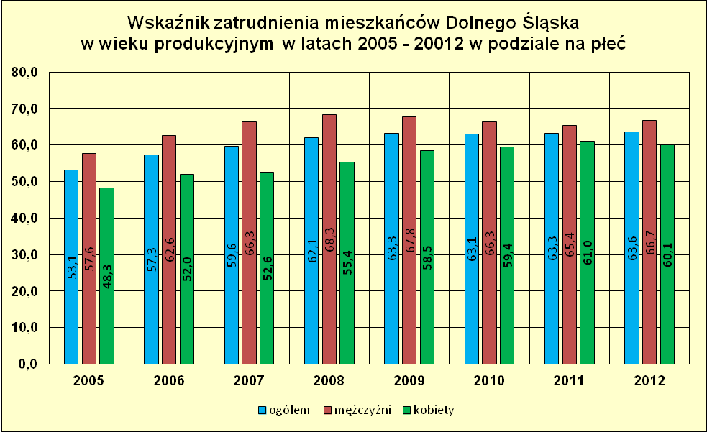
Źródło: Bank Danych Lokalnych GUS

Dolnośląskie kobiety wykazują niższą aktywność zawodową niż średnio kobiety w Polsce. Jedynie w 2011 r. wskaźnik ten był wyższy w naszym województwie niż ogółem w kraju. Porównanie średniorocznej wartości wskaźnika aktywności zawodowej kobiet dla lat 2005 – 2012 przedstawia poniższy wykres:
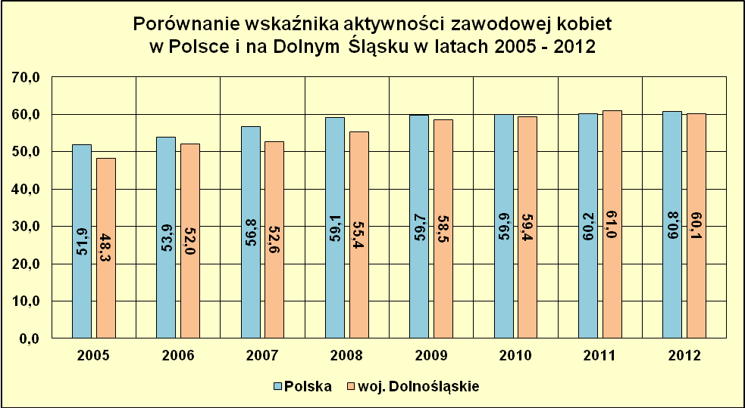
Źródło: Bank Danych Lokalnych GUS

Jak wynika z badania aktywności ekonomicznej ludności za 2012 r. udział dolnośląskich kobiet wśród osób aktywnych zawodowo był o 9,0 punktu procentowego niższy niż mężczyzn, natomiast wśród osób biernych zawodowo udział kobiet był wyższy o 22,2 punktu procentowego. Obrazuje to poniższy wykres:

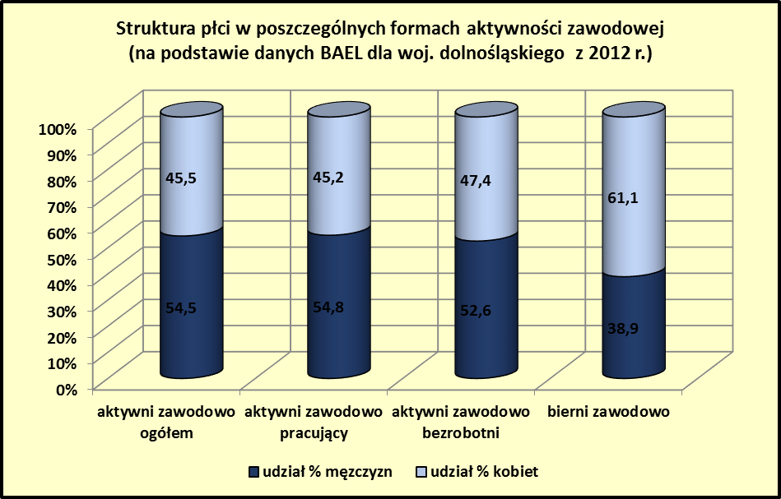
Źródło: Bank Danych Lokalnych GUS

Należy zaznaczyć, że na powyższym wykresie przedstawiono dane dotyczące aktywnych zawodowo bezrobotnych w rozumieniu definicji obowiązującej dla BAEL. Inaczej przedstawia się sytuacja wśród bezrobotnych zarejestrowanych w powiatowych urzędach pracy. Mimo, że często lepiej wykształcone, to właśnie kobiety częściej są osobami bezrobotnymi niż mężczyźni. Jak wynika z analizy danych statystycznych to kobiety przeważają w ogólnej liczbie bezrobotnych zarejestrowanych w powiatowych urzędach pracy. Udział procentowy kobiet zmieniał się w zależności od sytuacji na dolnośląskim rynku pracy (w okresach wzrostu bezrobocia ich udział procentowy malał ze względu na niższy udział kobiet wśród pracujących osób) jednak, jak to widać na poniższym wykresie od 1999 (od czasu, kiedy gromadzone są dane dla województwa dolnośląskiego) kobiety przeważają wśród bezrobotnych.
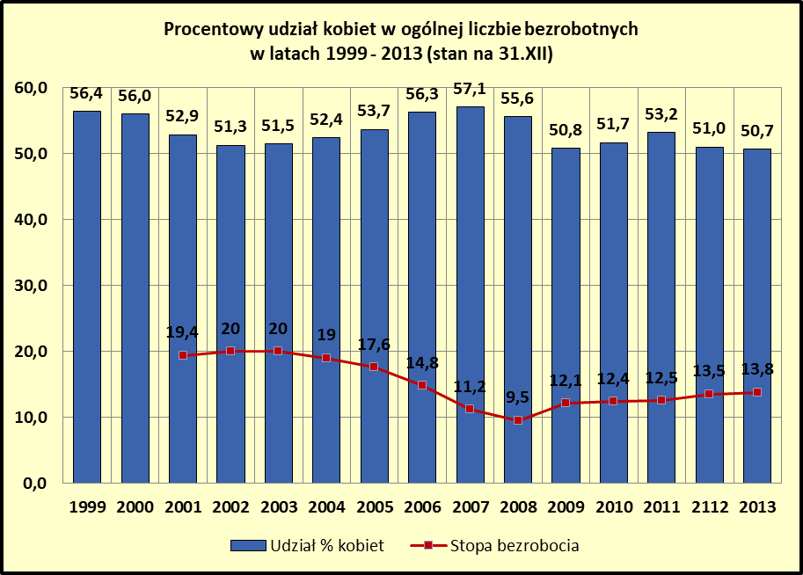
Źródło: Sprawozdanie MPiPS-01, dane statystyczne GUS dotyczące stopy bezrobocia

Na koniec grudnia 2013 r. bezrobotne kobiety stanowiły 50,7% ogółu osób zarejestrowanych w powiatowych urzędach pracy województwa dolnośląskiego Jednak udział kobiet w ogólnej liczbie bezrobotnych jest zróżnicowany w powiatach województwa dolnośląskiego. Na koniec 2013 roku wahał się w granicach od 42,5% do 59,6%. Na ogół mniejszy udział kobiet w ogólnej liczbie bezrobotnych występuje w powiatach mniej uprzemysłowionych, o charakterze rolniczym, natomiast większy w powiatach z przewagą gospodarki przemysłowej. Osoby zamieszkałe na wsi pozostające bez zatrudnienia, w tym kobiety, rzadziej rejestrują się w urzędach pracy. Spośród 77794 kobiet zarejestrowanych w powiatowych urzędach pracy w końcu grudnia 2013 r. tylko 28104 tj. 36,1% zamieszkiwało na wsi.

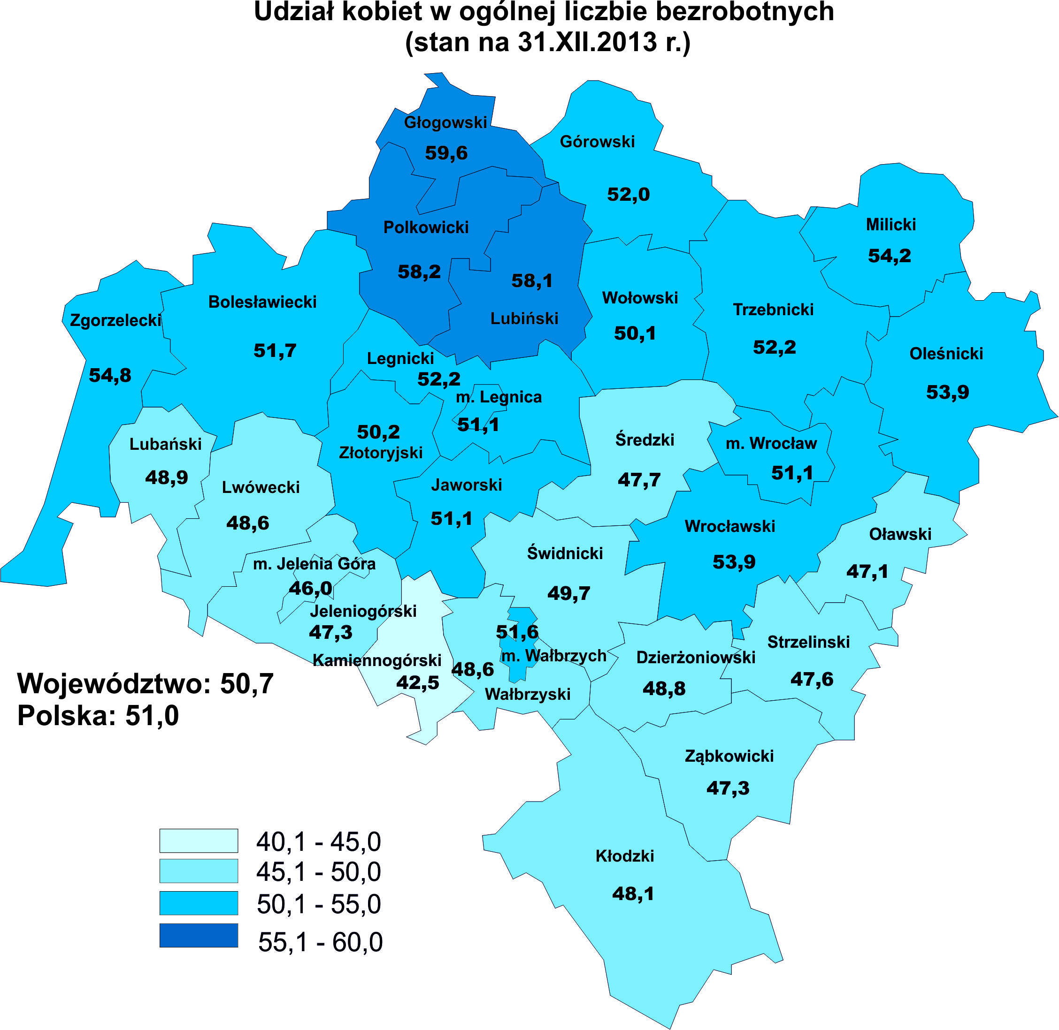

Źródło: Sprawozdanie MPiPS-01 z 31.XII.2013 r.
Z analizy struktury bezrobotnych wg czasu pozostawiania bez pracy wynika, że kobiety dłużej pozostają bezrobotne. Na koniec grudnia 2013 r. kobiety stanowiły 56,7% bezrobotnych pozostających bez zatrudnienia przez ponad 24 miesiące oraz 51,9% osób pozostających bez pracy od 12 do 24 miesięcy. Długotrwale bezrobotne kobiety stanowiły 53,6% wszystkich osób długotrwale bezrobotnych. Jednocześnie długotrwale bezrobotne kobiety stanowiły 53,7% wszystkich zarejestrowanych bezrobotnych kobiet. Udział bezrobotnych kobiet w ogólnej liczbie bezrobotnych w zależności od czasu pozostawania w ewidencji przedstawia poniższy wykres:
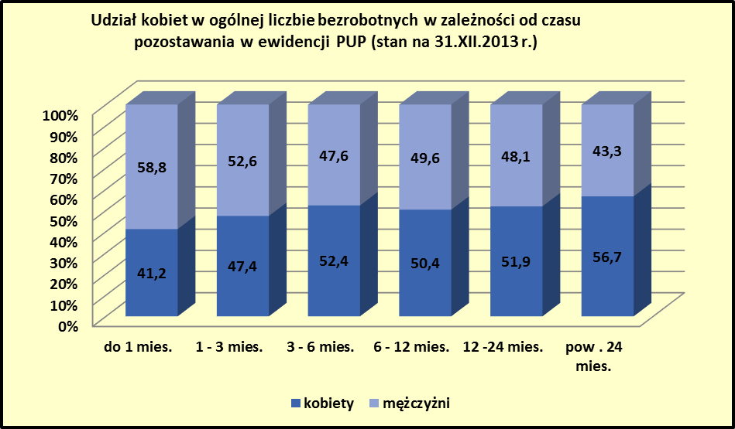
Źródło: Zał. 1 do sprawozdania MPiPS-01 z 31.XII.2013 r.

Największy udział procentowy kobiet wśród grup wiekowych bezrobotnych występuje w przedziale wiekowym 25 – 34 lata (58,9%) oraz w przedziale 18 – 24 lata (55,9%). Udział kobiet w populacji bezrobotnych maleje w starszych grupach wiekowych.

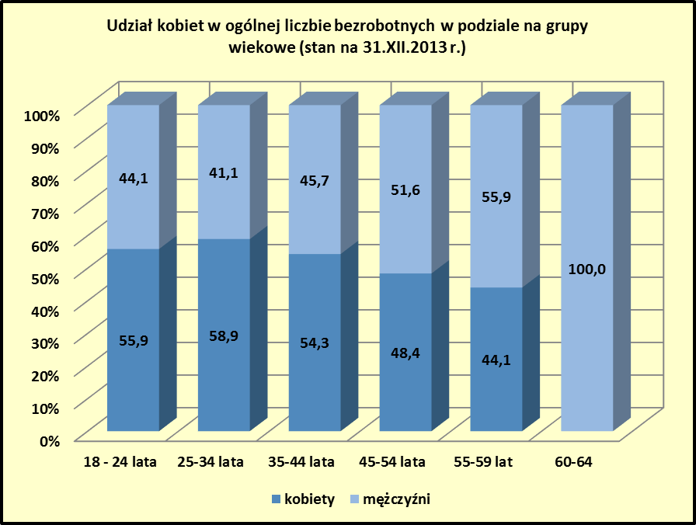

Źródło: Zał. 1 do sprawozdania MPiPS-01 z 31.XII.2013 r.

Z analizy poziomu wykształcenia kobiet wynika, że największy udział mają kobiety z wykształceniem wyższym (67,6%) oraz średnim ogólnokształcącym (66,8%). W grupach osób z niższym wykształceniem przeważają mężczyźni.

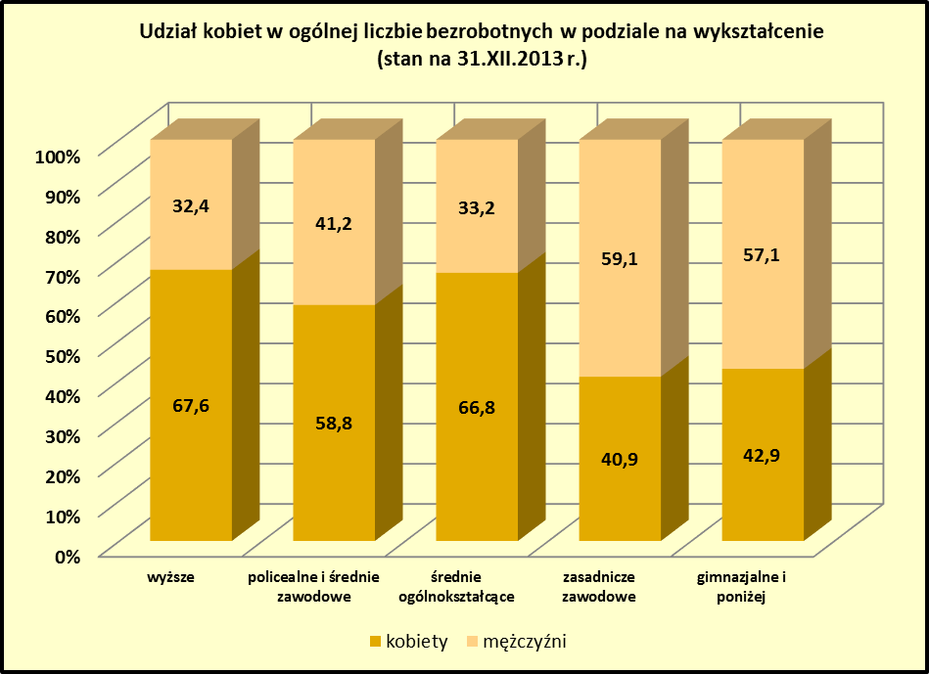
Źródło: Zał. 1 do sprawozdania MPiPS-01 z 31.XII.2013 r.

Kobiety stanowią znaczną część populacji bezrobotnych bez stażu pracy oraz z krótkim stażem pracy. Kobiety stanowią 59,9% osób bez stażu, a w grupie osób ze stażem pracy do 1 roku ich udział wynosi 57,6%.

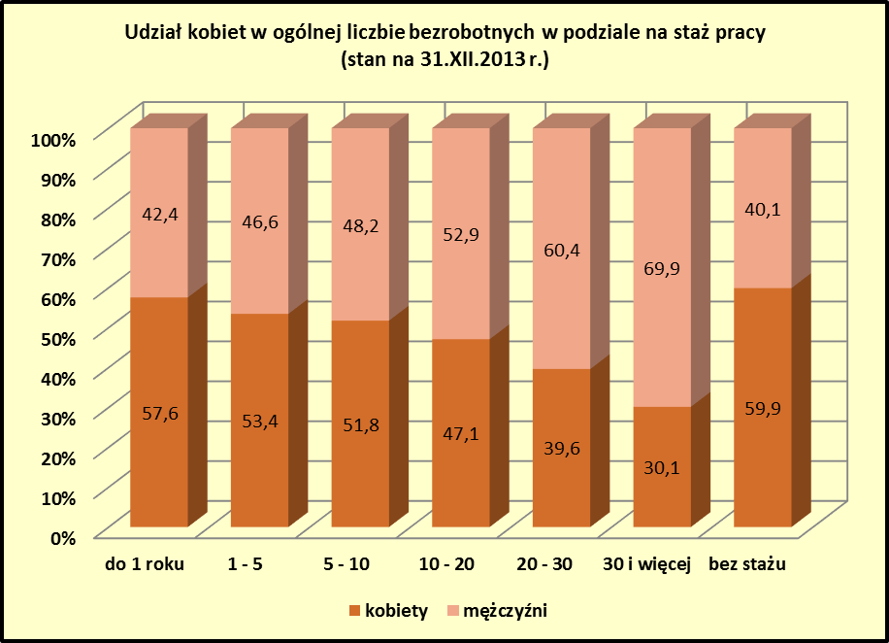
Źródło: Zał. 1 do sprawozdania MPiPS-01 z 31.XII.2013 r.
Jak wynika z danych statystycznych wg stanu na 31 grudnia 2013 r. najwięcej wśród bezrobotnych kobiet posiadało zawody z wielkiej grupy zawodowej „pracownicy usług i sprzedawcy”. Aż 27,4% wszystkich bezrobotnych kobiet posiadało zawody z tej wielkiej grupy zawodowej. Znaczna grupa bezrobotnych kobiet nie posiadała żadnego zawodu (16,6% wszystkich bezrobotnych kobiet.). W grupie „siły zbrojne” nie zarejestrowano żadnej kobiety. Strukturę zawodową bezrobotnych kobiet prezentuje poniższy wykres.

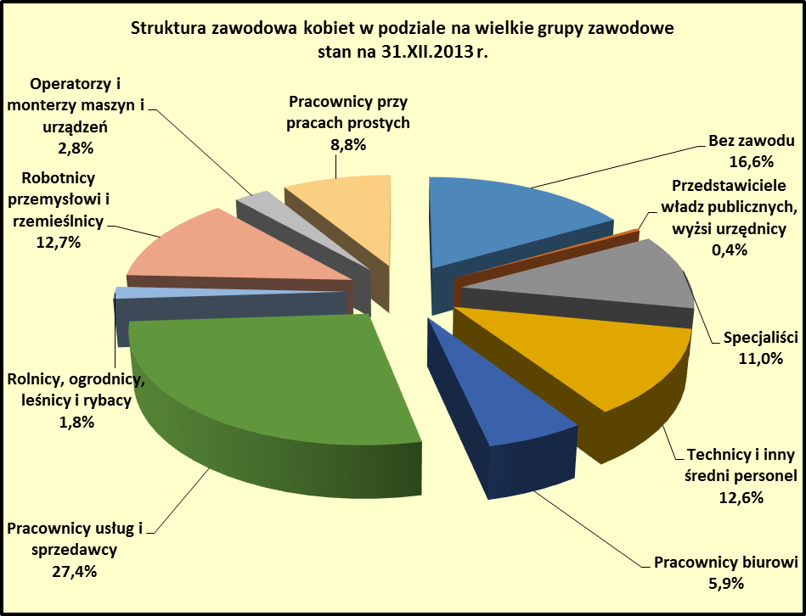
Źródło: Zał. 3 do sprawozdania MPiPS-01 z 31.XII.2013 r.

Najbardziej sfeminizowane wielkie grupy zawodowe to: pracownicy usług i sprzedawcy, w której kobiety stanowią 79,7% wszystkich bezrobotnych, pracownicy biurowi (kobiety stanowią 69,8% bezrobotnych w tej grupie), specjaliści (kobiety stanowią 68,3% bezrobotnych w tej grupie) oraz technicy i inny średni personel (kobiety stanowią 57,2% bezrobotnych w tej grupie).
Udział kobiet w poszczególnych wielkich grupach zawodowych przedstawia poniższy wykres:

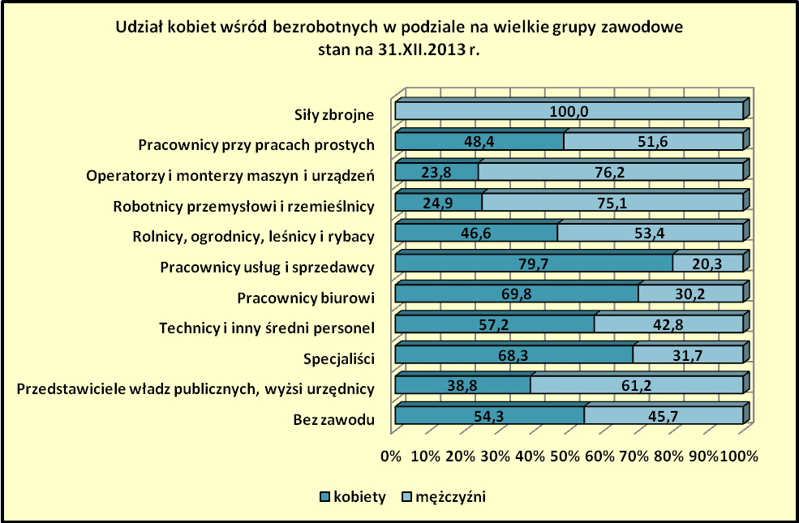
Źródło: Zał. 3 do sprawozdania MPiPS-01 z 31.XII.2013 r.

Największa liczba zarejestrowanych kobiet (powyżej 1000 osób) w końcu grudnia 2013 r. posiadała nastepujące zawody:

Lp. | Zawody i specjalności | Symbol | Zarejestrowani bezrobotni w końcu 2013 roku |  | % udziału kobiet  w ogólnej liczbie zarejestrowanych bezrobotnych
Lp. | Zawody i specjalności | Symbol | ogółem | kobiety
1 | 2 | 3 | 4 | 5 | 6
1 | bez zawodu | 000000 | 23814 | 12930 | 54,3
2 | Sprzedawca | 522301 | 12865 | 11618 | 90,3
3 | Technik ekonomista | 331403 | 3004 | 2583 | 86,0
4 | Krawiec | 753105 | 2376 | 2309 | 97,2
5 | Kucharz | 512001 | 2505 | 2040 | 81,4
6 | Szwaczka | 753303 | 2012 | 1980 | 98,4
7 | Sprzątaczka biurowa | 911207 | 1764 | 1705 | 96,7
8 | Technik prac biurowych | 411004 | 1382 | 1222 | 88,4
9 | Fryzjer | 514101 | 1250 | 1202 | 96,2

Źródło: Zał. 3 do sprawozdania MPiPS-01 z 31.XII.2012 r.

Najwięcej kobiet zarejestrowanych jako bezrobotne na koniec grudnia 2013 r. pracowało przed rejestracją w sekcjach PKD „handel hurtowy i detaliczny, naprawy pojazdów samochodowych, włączając motocykle” (17,2% wszystkich zarejestrowanych kobiet) oraz „przetwórstwo przemysłowe” (15,6%). Strukturę bezrobotnych kobiet w podziale na sekcje PKD ostatniego miejsca pracy wg stanu na koniec grudnia 2013 r. przedstawia poniższa tabela.

Sekcje PKD |  | Liczba zarej. osób | w tym kobiety | Struktura % kobiet
G | Handel hurtowy i detaliczny, naprawy pojazdów samochodowych, włączając motocykle | 20032 | 13400 | 17,2
C | Przetwórstwo przemysłowe | 24802 | 12149 | 15,6
N | Działalność w zakresie usług administrowania i działalność wspierająca | 9228 | 5077 | 6,5
H | Działalność związana  z zakwaterowaniem i usługami gastronomicznymi | 4428 | 3315 | 4,3
Q | Opieka zdrowotna i pomoc społeczna | 3321 | 2751 | 3,5
S | Pozostała działalność usługowa | 4482 | 2493 | 3,2
O | Administracja publiczna i obrona narodowa, obowiązkowe zabezpieczenia społeczne | 6450 | 2304 | 3,0
P | Edukacja | 2918 | 2225 | 2,9
M | Działalność profesjonalna, naukowa  i techniczna | 3746 | 2047 | 2,6
F | Budownictwo | 13110 | 1372 | 1,8
K | Działalność finansowa i ubezpieczeniowa | 1767 | 1352 | 1,7
A | Rolnictwo, leśnictwo, łowiectwo  i rybactwo | 3023 | 1188 | 1,5
R | Działalność związana z kulturą, rozrywką i rekreacją | 1685 | 1042 | 1,3
I | Transport i gospodarka magazynowa | 3106 | 1036 | 1,3
L | Działalność związana z obsługą rynku nieruchomości | 1665 | 750 | 1,0
J | Informacja i komunikacja | 850 | 508 | 0,7
E | Dostawa wody, gospodarowanie ściekami i odpadami oraz działalność związana z rekultywacją | 1604 | 467 | 0,6
B | Górnictwo i wydobywanie | 719 | 122 | 0,2
D | Wytwarzanie i zaopatrywanie w energię elektryczną, gaz, parę wodną, gorąca wodę i powietrze do układów klimatyzacyjnych | 334 | 102 | 0,1
T | Gospodarstwa domowe zatrudniające pracowników, gospodarstwa domowe produkujące wyroby i świadczące usługi na własne potrzeby | 29 | 21 | 0,0
U | Organizacje i zespoły eksterytorialne | 4 | 3 | 0,0
Działalność niezidentyfikowana |  | 26137 | 12019 | 15,4
Razem (w. Od 01 do 18) |  | 133440 | 65743 | 84,5
Dotychczas nie pracujący |  | 20118 | 12051 | 15,5
Ogółem (w. 19 + 20) |  | 153558 | 77794 | 100,0

Źródło: Zał. 2 do sprawozdania MPiPS-01 z 31.XII.2013 r.

Sądząc po proporcjach zarejestrowanych w końcu 2013 r. bezrobotnych w podziale na płeć najbardziej sfeminizowanymi sekcjami gospodarki są: „opieka zdrowotna i pomoc społeczna” (82,8% wszystkich poprzednio pracujących w tej sekcji bezrobotnych stanowiły kobiety), „działalność finansowa i ubezpieczeniowa” (kobiety stanowiły 76,5% wszystkich bezrobotnych pracujących w tej sekcji), „edukacja” (kobiety stanowiły 76,3% wszystkich bezrobotnych pracujących w tej sekcji), oraz „działalność związana z zakwaterowaniem i usługami gastronomicznymi” (kobiety stanowiły 74,9% wszystkich bezrobotnych pracujących w tej sekcji). Udział kobiet w poszczególnych sekcjach PKD przedstawia zamieszczony poniżej wykres. Ze względu na bardzo małą liczbę bezrobotnych pominięto na wykresie i w analizie sekcje PKD „organizacje i zespoły eksterytorialne”, w której pracowało poprzednio 4 bezrobotnych, w tym 3 kobiety oraz sekcję „gospodarstwa domowe zatrudniające pracowników, gospodarstwa domowe produkujące wyroby i świadczące usługi na własne potrzeby”, w której pracowało poprzednio 29 bezrobotnych, w tym 21 kobiet.

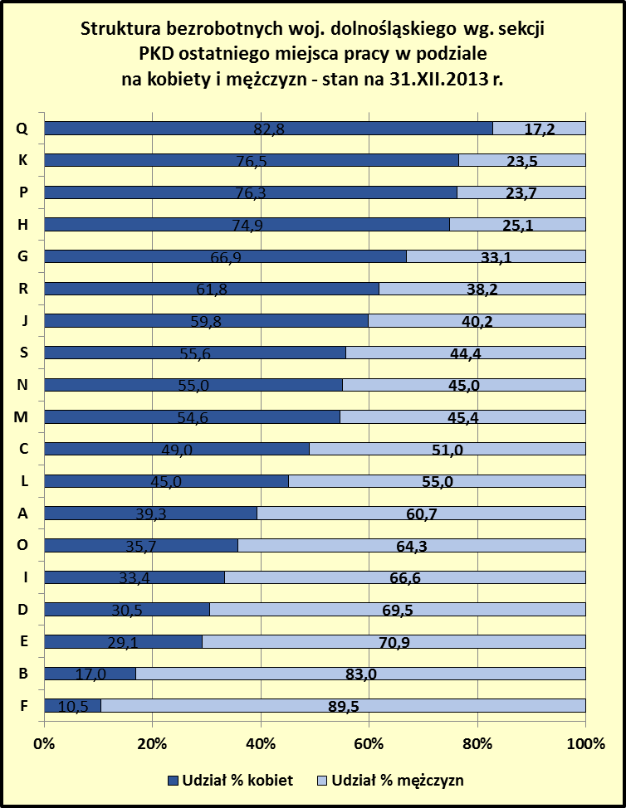

Źródło: Zał. 2 do sprawozdania MPiPS-01 z 31.XII.2013 r.

Bezrobocie kobiet na Dolnym Śląsku spowodowane jest między innymi upadkiem w okresie przemian własnościowych wielu gałęzi przemysłu zatrudniających przede wszystkim kobiety (zakłady odzieżowe, obuwnicze, włókiennicze, zakłady przetwórstwa rolno-spożywczego, małe placówki handlowe) oraz jest wynikiem dokonywanych zwolnień w służbie zdrowia i oświacie. Wśród przyczyn bezrobocia kobiet wymienić należy także długotrwałą bierność zawodową związaną z prokreacją (urlopy macierzyńskie, wychowawcze), niewystarczający rozwój instytucjonalnej opieki nad dziećmi, a także postrzeganie przez niektórych pracodawców kobiet, jako pracowników mniej dyspozycyjnych. Obok doświadczenia kandydata płeć była podstawowym wymogiem pracodawców województwa dolnośląskiego wskazanym w raporcie „Rynek pracy w województwie dolnośląskim w świetle danych z badań Bilans Kapitału Ludzkiego 2012” realizowanego przez Polską Agencję Rozwoju Przedsiębiorczości w ramach projektu „Badanie Kapitału Ludzkiego”. Wymóg ten, jako najważniejszy wskazało 71% respondentów z naszego województwa (69% przebadanych pracodawców ogółem w Polsce).
Jak powiedzieli respondenci biorący udział w badaniu „Rola kobiet w innowacyjnej przedsiębiorczości wysokich technologii” przeprowadzonym na zlecenie PARP w 2007 r. to takie cechy indywidualne, jak otwartość, zaangażowanie w pracę, konsekwencja, gotowość do ciągłego dokształcania się oraz determinacja w dążeniu do celu są cechami decydującymi o przebiegu kariery zawodowej i awansie. Jednak szanse kobiet na rynku pracy zależą również od czynników zewnętrznych. Pracodawcy często obawiają się zatrudniania młodych kobiet ze względu na ryzyko absencji związanej z macierzyństwem oraz mniejszej dyspozycyjności w okresie wychowywania dzieci. W okresie macierzyństwa i wychowywania dzieci kobiety są często mniej mobilne, bowiem trudno godzić im obowiązki opiekuńcze z dojazdami do pracy. Od organizacji przedsiębiorstwa zależy, czy są w nim przestrzegane standardy równego traktowania pracowników bez względu na płeć, wiek, sytuację rodzinną oraz czy reguły wynagradzania, oceny i awansowania są dla pracowników jasne i czytelne, czy też postrzega się pracowników przez pryzmat płci, a reguły awansu i podwyżek są niejasne i niezależne od umiejętności i kwalifikacji. Od kultury organizacyjnej firmy zależy również, czy kobietom w okresie macierzyństwa stwarzane są warunki sprzyjające powrotowi do pracy i utrzymaniu zatrudnienia poprzez np. umożliwienie pracy w domu lub dostosowanie godzin pracy umożliwiające godzenie obowiązków pracowniczych z obowiązkami rodzinnymi. A z tym w polskich firmach bywa różnie.

Opracowano:
w Wydziale Analiz i Statystyki Rynku Pracy
Dolnośląskiego Wojewódzkiego Urzędu Pracy
Wrocław, 04-03-2014 r.

